**CRAMILLET Bastien (GI 02) GAVIGNET Adrien (GI 02) MALTIS Jérémy (GI 02)**

Printemps 2010

**Rapport de projet LO45**

**1er sujet : Gestion d’un emploi du temps**

**LO45 : Programmation objet avancée**

**Responsable de l'UV : Claude RENAUD**

Sommaire

Introduction 3

Description du sujet 4

1. Sujet 4

2. Cahier des charges 4

Choix Technologiques 6

1. SQLite 6

2. Qt 6

3. CSS 6

Interface Graphique 7

Fonctionnement de l’application 8

Difficultés rencontrées 9

Conclusion 10

Introduction

De nos jours, l’informatique tient une place de plus en plus importante dans nos vies, que cela soit au niveau privé, ou même dans notre travail. Nous passons de plus en plus de temps devant nos ordinateurs, et ils ont tendance à remplacer le papier. Même nos habitudes les plus tenaces telles que les prises de note manuelles ou les agendas papiers disparaissent au profit de l’informatique : nous tapons désormais tout à l’ordinateur, et les palms, les téléphones portables … remplacent les agendas papiers.

Notre projet, qui consistait à développer un agenda s’inscrit donc parfaitement dans cette tendance. L’apprentissage des techniques nécessaires à la réalisation de ce projet était non seulement intéressant mais aussi utiles dans le cadre de notre formation d’ingénieurs informatiques dans le sens où l’essor grandissant des programmes informatiques de ce genre nous amènera à réutiliser les techniques.

Le but était de créer un programme permettant la gestion d’un emploi du temps. Aucune contrainte d’ergonomie n’était imposée, et nous aurions pu créer ce programme sans utiliser d’interface graphique. Cependant, le but d’un agenda est de prendre connaissance rapidement de son planning, et de pouvoir y insérer des rendez vous. Nous avons donc jugé nécessaire la création d’une interface graphique, dans le but que le programme soit plus pratique, mais aussi plus agréable à utiliser. Pour ce faire, nous avons ajouté des couleurs dans le planning, pour que l’utilisateur distingue mieux ses rendez vous.

Nous allons donc expliquer la façon dont nous avons procédé pour réaliser ce projet : le respect du cahier des charges, la mise en place d’une interface, et les différentes fonctionnalités proposées.

Description du sujet

## Sujet

Le projet se devait d’être conçu en utilisant le langage C++ afin de mettre en application les différents outils vus au cours de l’UV LO45. L’utilisation de la STL et des bitset était donc obligatoire à la réalisation du programme.

Comme l’indique le titre du projet, notre but était de développer une application permettant de gérer un agenda, c'est-à-dire : organiser une réunion, y inviter des personnes, visualiser son emploi du temps, le tout suivant certains critères.

Cependant le sujet possédait certaines bornes, un cahier des charges a été mis en place avant de démarrer le projet.

## Cahier des charges

Les principales fonctions à intégrer sont les suivantes :

- Gérer les horaires à l’heure, la demi-heure, le quart d’heure ou toutes autres divisions

- Gérer des salles de capacités différentes et contenant des équipements

- Gérer les dirigeants de réunion

- Gérer les participants aux réunions

- Le planning peut se faire à la journée, la semaine, au mois avec des réservations ponctuelles ou des annulations

Des fonctions annexes sont indispensables au bon fonctionnement de l’application :

- Recherche d’une salle adaptée libre sur un créneau

- Recherche d’un créneau disponible pour un groupe de personnes

- Signaler les impossibilités d’un groupe de personnes sur un créneau

- Annulation d’une réunion ou modification de durée d’une réunion par le responsable

- Calculer le taux d’occupation à la semaine d’une personne ou d’une salle

En plus de ces fonctions à intégrer, certaines règles sont à respecter :

- Une seule réunion par salle à une heure précise

- La salle doit satisfaire la demande : salle précise ou offrant les moyens

- Une personne ne peut pas être présente dans deux salles différentes au même horaire

- Un délai d’une demi heure est nécessaire entre deux réunions pour qu’un

participant soit prêt à participer à la suivante

- Les durées de réunion peuvent être "quelconques"

- La journée est gérée en continue

- La pause déjeuner est nécessaire entre deux réunions.

- Il peut y avoir des réunions régulières et des réunions ponctuelles

- On ne peut changer une réunion moins d’une semaine à l’avance

- Le planning se fait sur un mois

- Des demandes ponctuelles peuvent arriver à tout moment

- Une salle affectée doit être compatible avec le nombre de participants à une

réunion

- Lorsqu’un dirigeant fait des demandes de salle il fournit ses disponibilités horaires,

les noms des participants prévus, sa demande de salle (nommément ou

équipement)

Pour finir ce cahier des charges, une contrainte de développement était imposée :

- Gérer les créneaux occupés à l’aide des champs de bits (bitset) pour accélérer les comparaisons.

En ce qui concerne la partie graphique, aucune indications n’était fournit. Par défaut, une application en console suffit donc.

Choix Technologiques

## SQLite

Afin de stocker les différentes informations contenues dans l’application (c'est-à-dire les personnes inscrites, les groupes créés, les réunions organisées…) une base de données était indispensable. Celle-ci devait être facilement exportable dans l’application afin de pouvoir effectuer des requêtes SQL directement en C++.

Un logiciel répondait à toutes ces attentes, il s’agit de SQLite. SQLite est une bibliothèque écrite en C qui propose un moteur de base de données relationnelle accessible par le langage SQL. Contrairement aux serveurs de bases de données traditionnels, comme MySQL ou PostgreSQL, sa particularité est de ne pas reproduire le schéma habituel client-serveur mais d'être directement intégrée aux programmes, ce qui convient parfaitement dans notre cas.

Afin de gérer au mieux les différentes fonctionnalités de l’agenda, nous nous devions de mettre en place différentes tables intégrées à notre base de données (qui sera utilisé par l’application grâce à SQLite). Nous avons donc mis en place un Modèle Conceptuel des Données semblables à celui-ci :

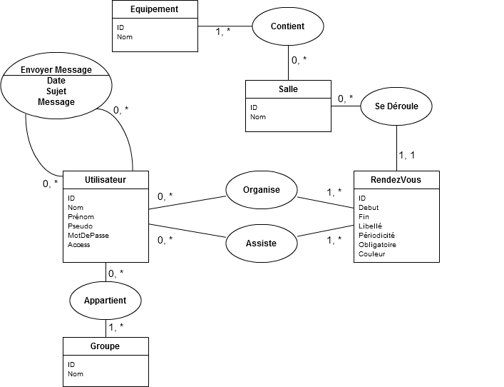

## Qt

Etant parti du principe qu’un agenda ne pouvait pas être développé en console, nous nous sommes imposé dès le début de créer une interface graphique. Lors de notre cursus universitaire, nous avions appris les bases de Qt. Qt est un framework orienté objet et développé par Nokia. Elle offre des composants d'interface graphique (widgets), d'accès aux données, de connexions réseaux… L’intérêt est aussi de pouvoir développer une application portable sous Windows, Linux et Mac Os puisque Qt est une bibliothèque multiplateforme. C’est pourquoi nous avons choisi ce framework, qui comble tout à fait nos attentes.

De plus, Qt intègre les QBitArray. Ceux-ci fonctionnent exactement comme les bitsets vu en cours, mais possèdent un nom différent puisqu’ils appartiennent à Qt. Grâce à ces QBitArray, le cahier des charges est respecté sur ce point.

Enfin Qt permet la mise en place d’une interface « esthétique » et ergonomique est des plus simple grâce aux widgets tels QComboBox, QMenu, QTableView par exemple. Ceci nous a permis de concevoir une application pratique à utiliser. De plus, l’utilisation du CSS est autorisée dans Qt : ceci a permis d’ajouter de la couleur et des formes à l’agenda…

## CSS

Le CSS (Cascading Style Sheets) est un langage informatique qui sert à décrire la présentation des documents HTML et XML…habituellement. Dans notre cas, comme expliqué dans le paragraphe précédent, nous l’avons utilisé afin d’appliquer un style à notre application Qt, qui est totalement compatible avec le CSS.

Ceci se fait de façon très simple : on applique un style à un type de widget, par exemple :

QTableWidget

{

selection-background-color: #cfe7fe;

selection-color : black;

background-color : #E1F0FF;

}

## SVN

Etant un trinôme à travailler sur le projet, nous nous devions de mettre en place un système de gestion de versions, afin d’être un maximum efficace. Pour cela, nous avons décidé d’utilisé SVN, qui est certainement le plus connus des systèmes. Très simple d’utilisation, il nous a permis de ne pas nous perdre parmi toutes les différentes versions du projet, et de pouvoir travailler chacun de son côté les jours où nous ne pouvions pas nous voir.

Interface Graphique

Comme nous l’avons énoncé précédemment, l’interface graphique tient une place primordiale dans notre application, et dans toute application en générale. On estime que 84% de l’impression qu’a l’utilisateur sur un programme dépend de l’interface de celle-ci.

C’est principalement pour cette raison que nous avons voulu concevoir une interface qui donne envie d’utiliser l’agenda. Pour cela, nous nous sommes basé sur des principes simples d’IHM (Interface Homme Machine) que nous avons vu au cours de précédentes UV : pas de couleurs agressives, un jeu de couleurs cohérents dans l’ensemble, des polices lisibles, des couleurs de polices qui changent suivant l’arrière plan, un retour informatif lorsque l’on clique sur un bouton etc…

Afin de mettre tout cela en place, nous avons modifié le thème QT de base, et appliquer différents styles aux widgets que l’on a inclus dans notre application. Chacun de ceux-ci est complètement personnalisables : bordures, couleur d’arrière plan, taille de la police, type de la police, dégradé, padding, espacement… Ceci est possible grâce au CSS que l’on applique, de la même manière que si l’on personnalisait une page HTML.

Voici quelques exemples de ce que nous avons pu créer grâce au CSS donc :

Nous avons décidé de choisir le bleu comme couleur principale. Tous les objets ont donc des couleurs, des dégradés qui dérivent du bleu, afin de garder une certaine continuité graphique dans notre application.

Le menu principale comporte deux sous menus : « Fichier » et « ? ». La barre de menu et chacun des sous menus ont été personnalisés.



Les boutons sont semblables à cela. Un dégradé est présent en arrière plan afin de donner une impression de relief. Lorsque que l’on passe la souris sur un bouton, la bordure de celui-ci devient blanche (comme le bouton de droite), afin d’informer l’utilisateur qu’il s’apprête à cliquer sur le bouton. Si un bouton est désactivé, il apparaît grisé : de cette manière, l’utilisateur sait clairement que ce bouton n’est pas cliquable.

 Notre écran d’accueil se divise en plusieurs onglets. Ceux-ci permettent d’accéder aux principales fonctions de l’application. Nous nous devions de faire en sorte que ces onglets aient un beau rendu à l’écran. L’arrière plan est par défaut un dégradé foncé de bleu, et lorsque l’on clique ou passe la souris sur l’un des onglets, l’arrière plan devient plus clair, afin de distinguer de façon efficace l’onglet sur lequel on se trouve.

Pour terminer ce bref aperçu de notre interface, voici les zones de saisie. Le design de celles-ci a été revu, afin qu’elles soient homogènes avec le reste de l’application. De plus, la couleur de la bordure de la zone de saisie active est différente des autres bordures, toujours dans un souci de compréhension des actions de l’utilisateur.

Fonctionnalités de l’application

Notre agenda dispose de nombreuses fonctionnalités, certaines appartiennent au cahier des charges, d’autres sont tout simplement innovantes. En effet nous nous sommes efforcés lors de la conception de cet agenda de ne pas penser au seul but pédagogique du projet, mais plutôt de penser à un aspect pratique et ultra-fonctionnel. Par conséquent, nous avons toujours essayé de développer ce qui était à nos yeux important sans négliger bien sûr les points obligatoires du cahier des charges.

C’est donc au travers de cette partie que vous aller découvrir l’ampleur de notre travail. Premièrement sera présenté les fonctionnalités basiques de l’application qui seront utilisées au quotidien par tous les utilisateurs, par exemple l’affichage des notifications qui informe la personne des nouvelles réunions auxquelles elle est conviée, ou encore le système interne de mail que nous avons mis en place, sans oublier bien sûr l’affichage bien pensé du planning de la personne. Ensuite nous verrons les fonctionnalités avancées, certes moins utilisées mais néanmoins dans le cœur de l’application, comme l’organisation de nouvelle réunion. Enfin nous nous intéresserons aux fonctions réservées aux comptes administrateurs qui sont très nombreuses du fait de l’envergure de l’application, en effet toutes les opérations techniques doivent pouvoir se faire via l’interface du logiciel (par exemple la maintenance de la base de données etc).

## Utilisation basique de l’application

Après le lancement de l’application, l’écran de connexion ci-dessous apparaît.

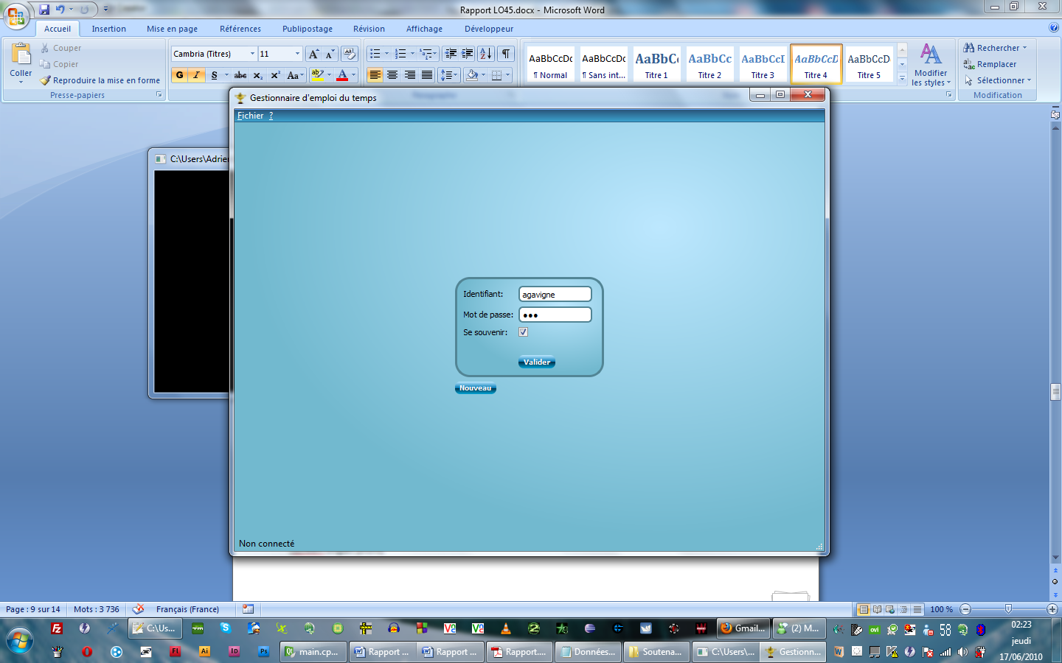

Si la personne est nouvelle dans l’entreprise/université, elle devra au préalable s’inscrire via ce formulaire :

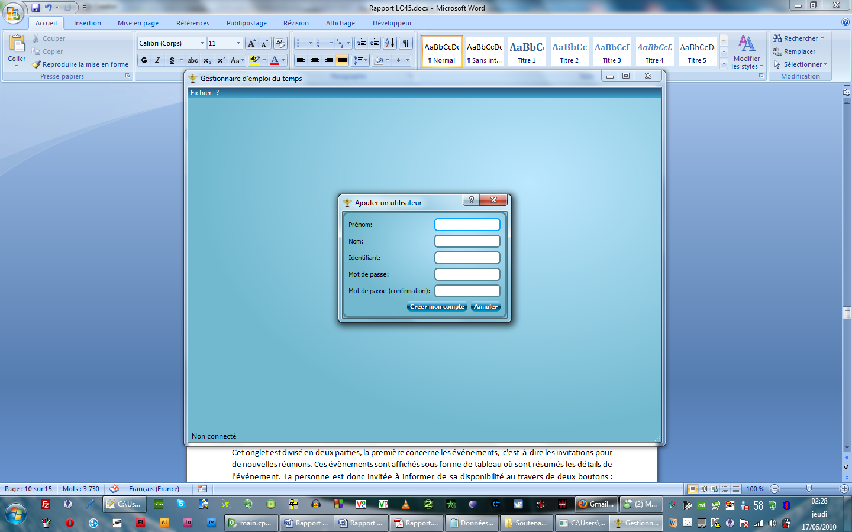

Une fois la connexion établie, l’utilisateur découvre l’interface du logiciel. De nombreuses fonctionnalités lui sont proposées, nous allons toutes les passer en revue, onglet par onglet.

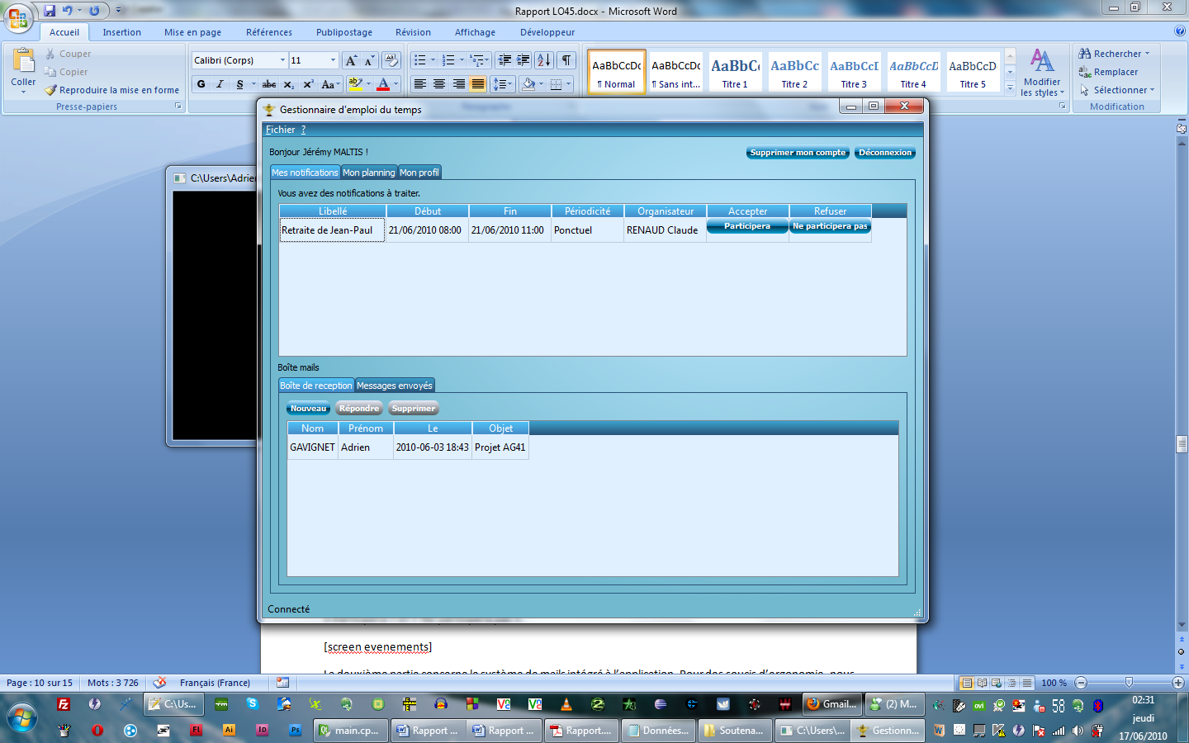

#### Onglet « Mon profil »

Cet onglet récapitule le profil de la personne. L’utilisateur peut donc modifier les informations le concernant dans la base de données comme son nom, son prénom. Il peut aussi changer ses identifiants de connexion. De plus nous avons conçus un système de groupe d’utilisateurs que l’on retrouve en bas de la page. L’objectif est de fonder des « communautés » d’utilisateurs au sein de l’application. Cela a pour but de rassembler des personnes qui ne se connaissent pas à la base mais qui appartiennent pourtant à la même promotion, ou travaille sur le même projet etc. Nous verrons dans la suite l’intérêt de cette organisation.

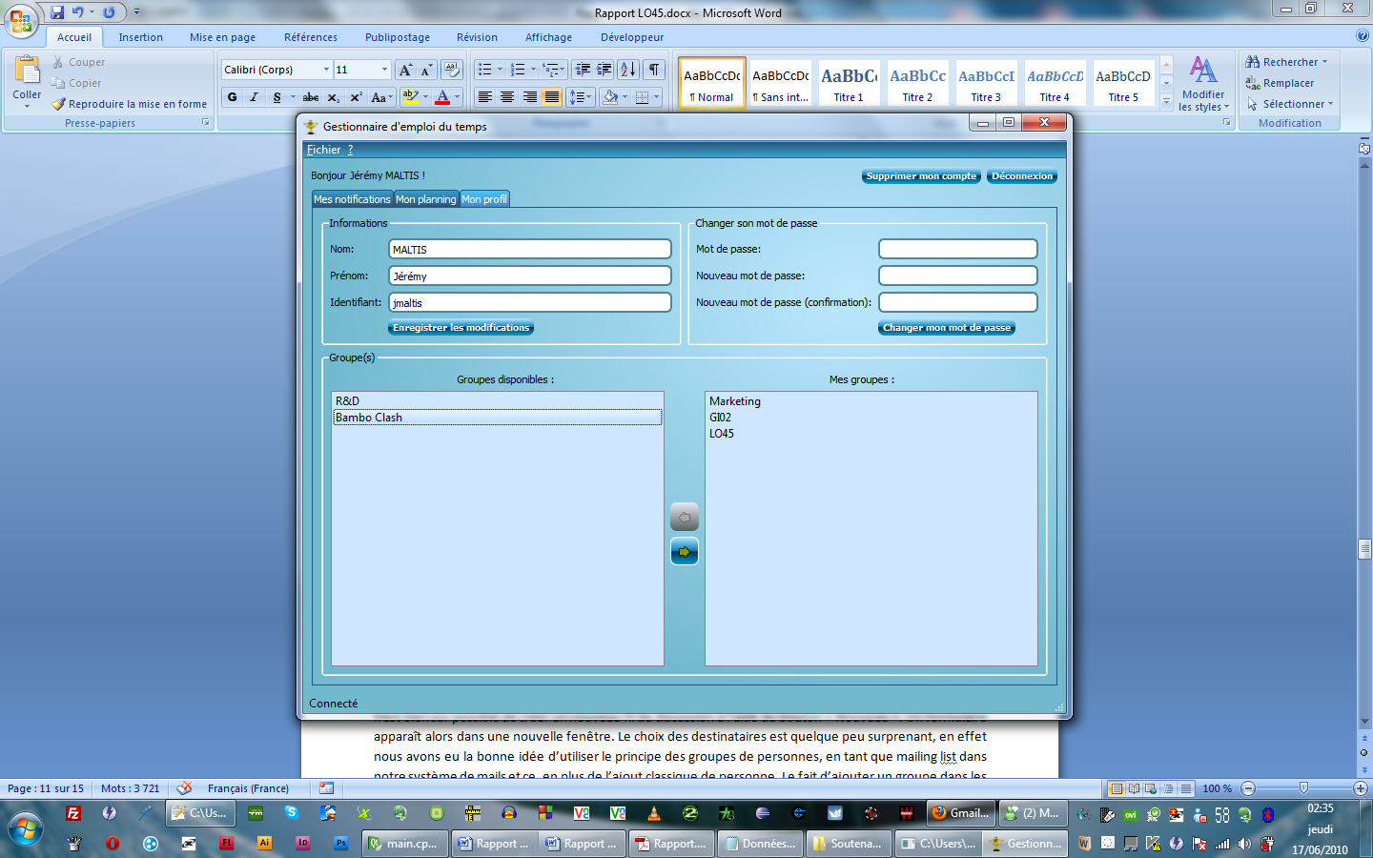

#### Onglet « Mes notifications »

Cet onglet est divisé en deux parties, la première concerne les événements, c'est-à-dire les invitations pour de nouvelles réunions. Ces évènements sont affichés sous forme de tableau où sont résumés les détails de l’événement. La personne est donc invitée à informer de sa disponibilité au travers de deux boutons : « Participera » et « Ne participera pas ».

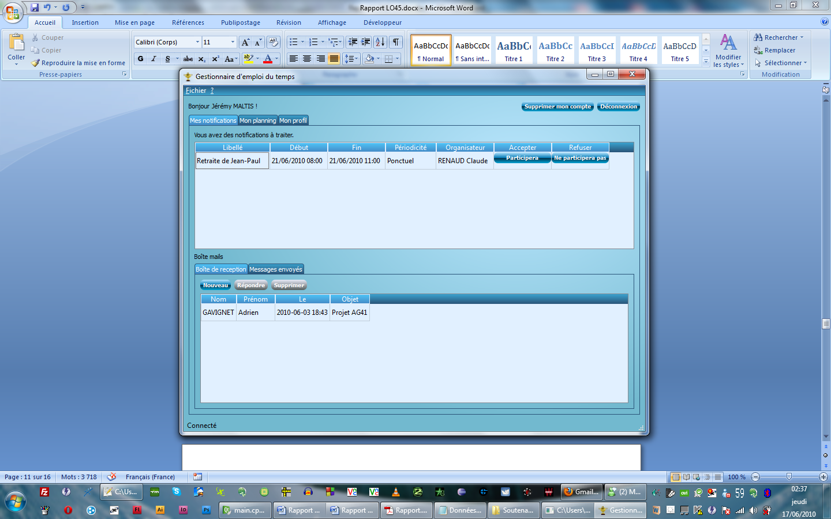

La deuxième partie concerne le système de mails intégré à l’application. Pour des soucis d’ergonomie, nous avons trouvé judicieux de séparer la boîte mail en deux onglets : les messages reçus et les messages envoyés.

L’affichage des mails est géré de la même manière dans les deux onglets : ils sont résumés en ligne (l’objet du message est dévoilé, mais pas le message en lui-même). Un simple double clique sur le message, permet d’en voir l’intégralité à travers un pop-up.

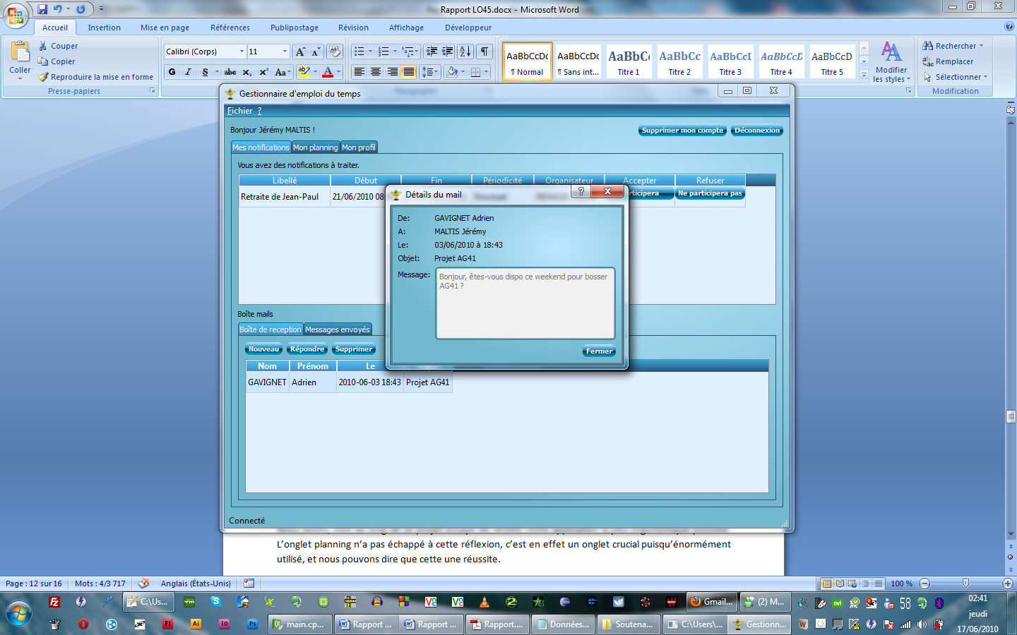

Le bouton “répondre” se dégrise automatiquement lorsqu’un message est sélectionné, il permet comme son nom l’indique de répondre rapidement à son interlocuteur via un pop-up.

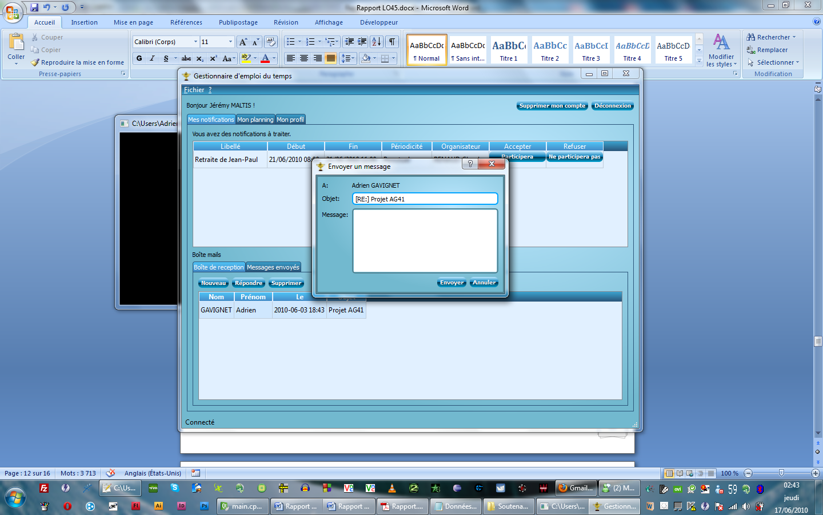

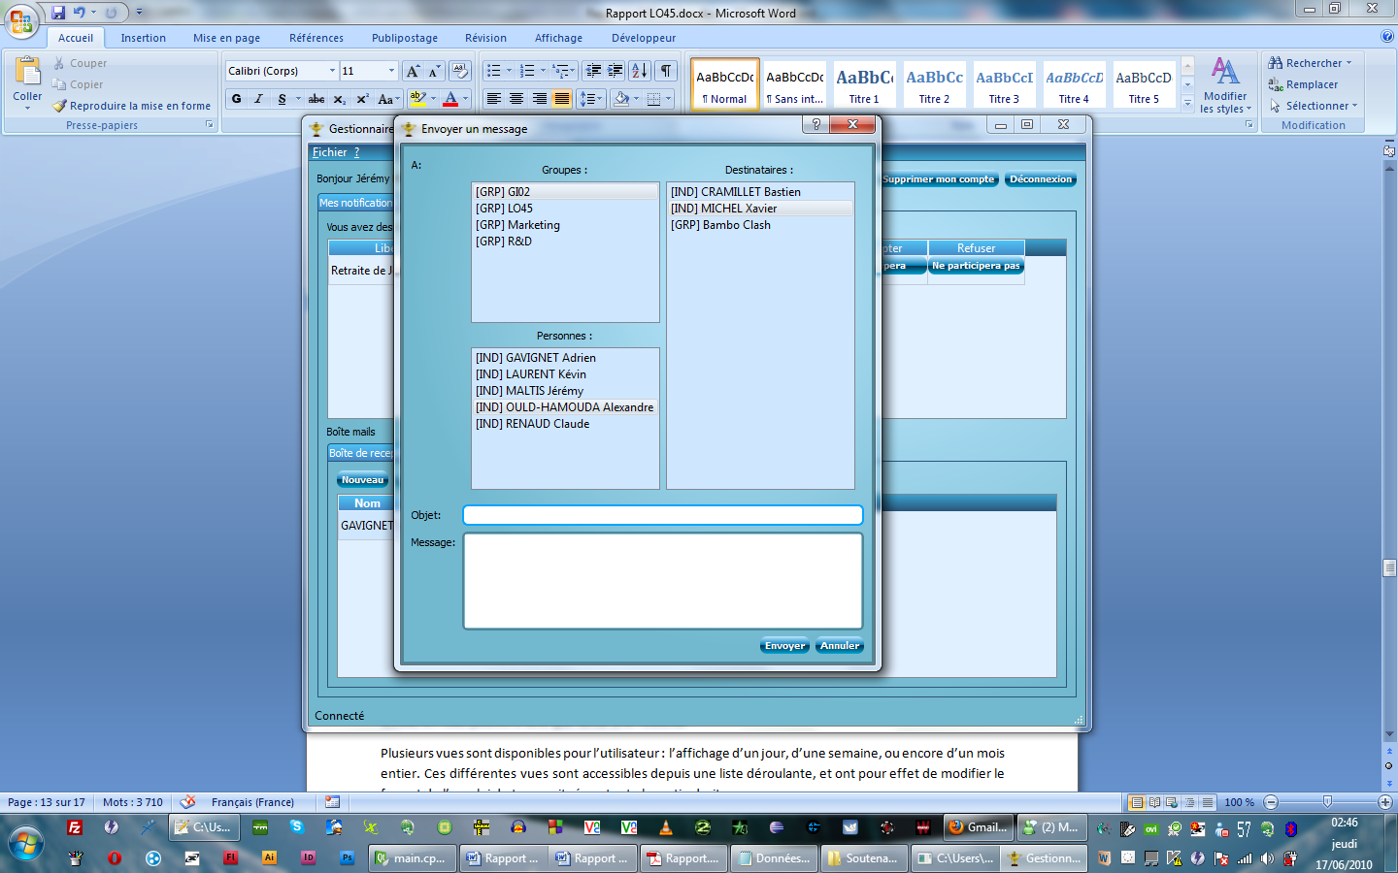Il est bien sur possible de créer un nouveau fil de discussion à l’aide du bouton « Nouveau ». Un formulaire apparaît alors dans une nouvelle fenêtre. Le choix des destinataires est quelque peu surprenant, en effet nous avons eu la bonne idée d’utiliser le principe des groupes de personnes, en tant que mailing list dans notre système de mails et ce, en plus de l’ajout classique de personne. Le fait d’ajouter un groupe dans les destinataires aura pour effet d’envoyer le mail à tous les membres de ce groupe.

#### Onglet « Mon planning »

Cet onglet est le cœur de l’application puisqu’il contient toutes les informations relatives à l’agenda et à la gestion des réunions.

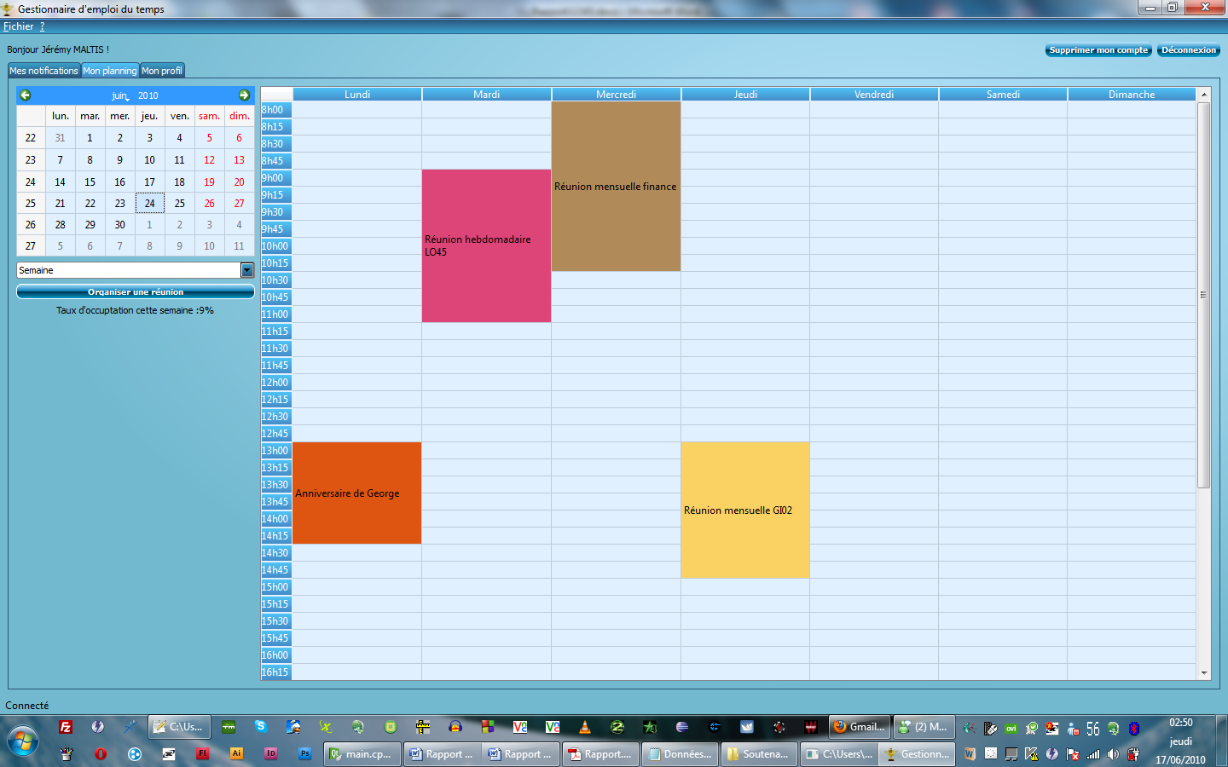Nous avons, tout au long de ce projet essayé de rendre notre application la plus ergonomique possible. L’onglet planning n’a pas échappé à cette réflexion, c’est en effet un onglet crucial puisqu’énormément utilisé, et nous pouvons dire que cette une réussite.

Plusieurs vues sont disponibles pour l’utilisateur : l’affichage d’un jour, d’une semaine, ou encore d’un mois entier. Ces différentes vues sont accessibles depuis une liste déroulante, et ont pour effet de modifier le format de l’emploi du temps situé sur toute la partie droite.

L’emploi du temps en lui-même est illustré par un tableau où chaque ligne représente une durée de 15 minutes. Les réunions auxquelles la personne doit participer sont affichées aux bonnes heures dans le tableau avec le libellé de la réunion comme indicateur. Il suffit de double cliquer dessus pour avoir davantage de détails.

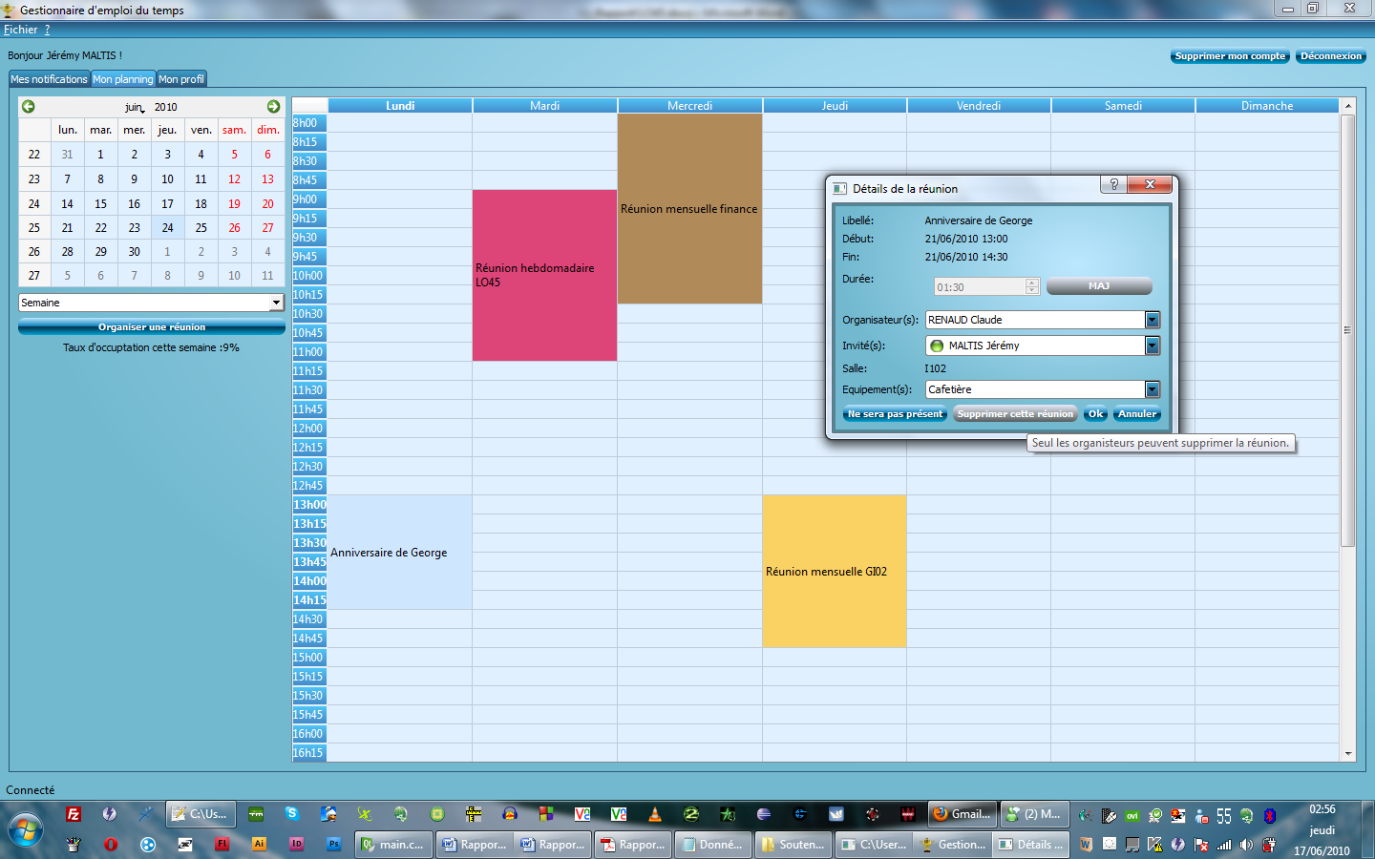

A noter que l’on ne peut pas se désister d’une réunion à moins d’une semaine à l’avance (bouton grisé).

A noter aussi que lorsque l’on est organisateur d’une réunion, nous avons la possibilité de l’annuler (sauf si elle débute dans moins d’une semaine), ou encore de changer sa durée.

Il y a également un aperçu des personnes présentes à la réunion, vert : participera, orange : n’a pas encore prit de décision, rouge : ne participera pas.

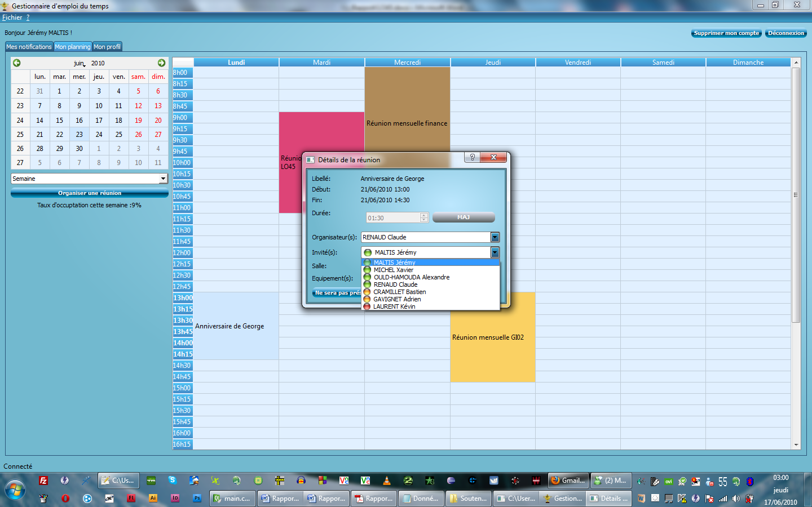

Bien sur l’affichage du planning dépend d’une certaine date. Pour rendre l’interface efficace, nous avons opté pour l’insertion d’un calendrier en haut à gauche, qui agit comme un sélecteur de date. L’affichage du planning dépend donc de la date sélectionné dans le calendrier.

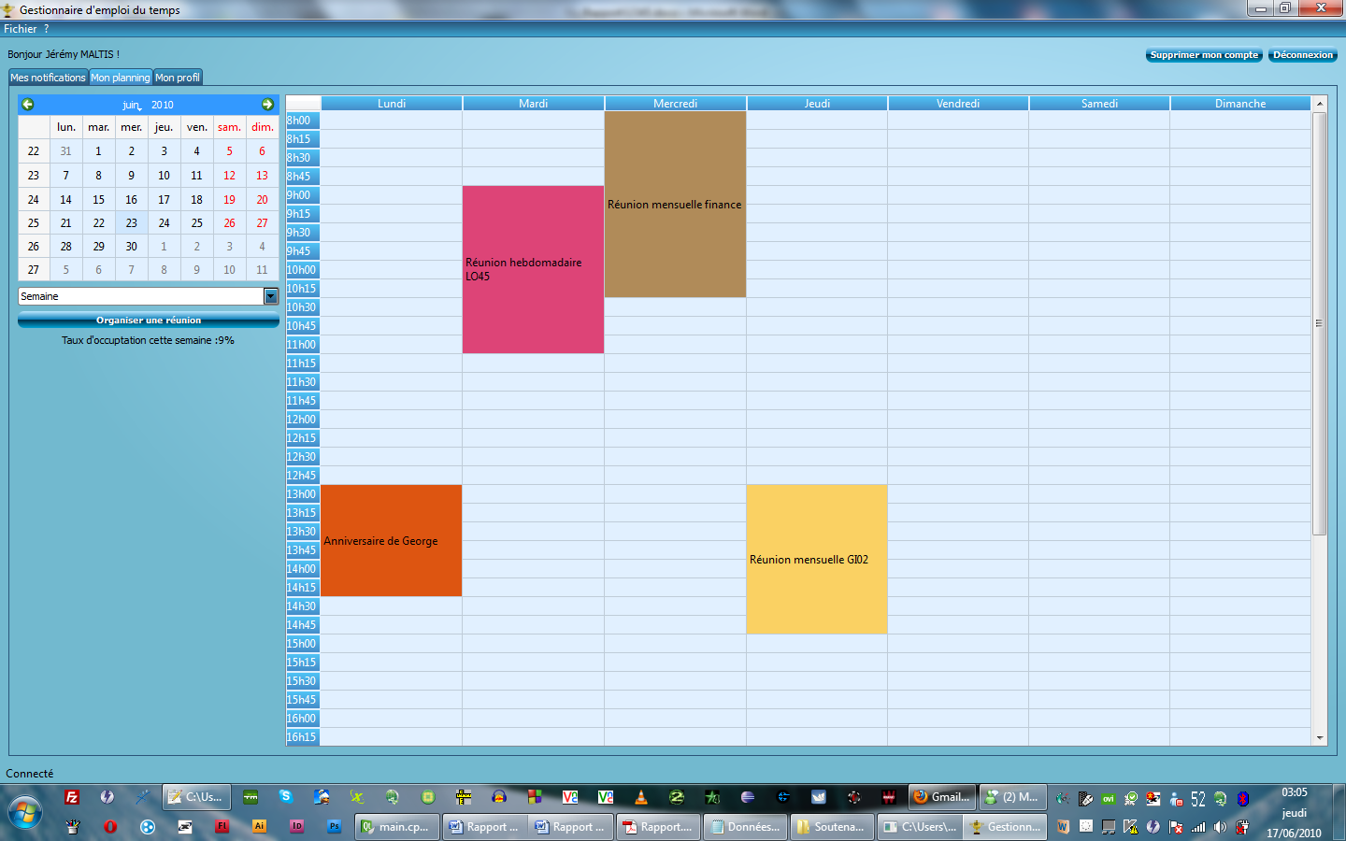Pour chaque semaine, le taux d’occupation de l’emploi du temps de la personne est calculé, cela lui permet d’avoir une évaluation de sa charge de travail hebdomadaire.

## Utilisation avancée

#### Création d’une réunion

Les utilisations avancées concernent principalement les organisations, et éditions de réunions. Cela se traduit sur l’onglet « Mon planning », lorsque vous appuyez sur le bouton « Organiser une réunion ».

[screen du bouton awesome]

Après avoir cliqué sur ce bouton, vous vous retrouvez sur la page de création de réunion. A partir de cette fenêtre, de nombreuses options vous sont offertes pour trouver le créneau horaire ou la salle la plus adaptée à vos besoins.

[screen de la fenetre de recherche top cool, réalisée par un type énorme]

Comme vous pouvez le remarqué sur la capture d’écran précédente, l’utilisateur doit entrer un certain nombre d’informations pour organiser une réunion. Il doit spécifier le libellé de la réunion, une salle où se déroulera cette réunion, une heure de début, une durée, ainsi qu’une liste d’invité. L’utilisateur peut choisir d’inviter les personnes individuellement mais aussi d’inviter directement des groupes de personnes complets. Ici, deux façons de procéder sont possibles pour l’utilisateur. Il peut soit, entrer lui-même l’intégralité des informations, soit, utiliser le système de recherche pour trouver la salle et le créneau horaire le plus adéquate.

#### Recherche de salle

La recherche de salle est axée autour de deux critères : la capacité de la salle ainsi que ses équipements. Deux options vous sont donc proposées. La recherche doit-elle être adaptée au nombre de personnes invitées à la réunion et, la recherche doit-elle être adaptée aux équipements choisis dans la liste déroulante. Bien évidement, les deux options peuvent être sélectionnées ensemble ou séparément, voire pas du tout. Que se passe-t-il exactement dans cette recherche ?

Si vous n’avez sélectionné aucune des options, la recherche retournera la première salle dans la liste des salles de la base de données. Si vous sélectionnez l’option d’adaptation au nombre d’invité, la recherche retournera la salle ayant une capacité assez importante pour accueillir tous les invités, et ayant une capacité la plus proche possible du nombre d’invité. Si vous sélectionnez l’option d’adaptation aux équipements de salles sélectionnés dans la liste déroulante, la recherche retournera une salle possédant tout ces équipements. Si vous sélectionnez les deux options, les deux recherches seront combinées. Le retour de la recherche, lorsqu’il retourne une solution, remplit automatiquement la salle dans le bon champ. Dans le cas où la recherche ne trouve pas de salle correspondant à vos critères de recherche, un message vous l’indique.

[screen de salle trouvée ] [screen de salle pas trouvée ☹]

#### Recherche de créneau horaire

La recherche de créneau horaire utilise plusieurs paramètres. Deux obligatoires, l’heure minimum de début ainsi que la durée de la réunion. Deux autres options sont disponibles : la recherche peut être s’étendre sur plusieurs jours et, la disponibilité des invités est elle obligatoirement nécessaire pour cette réunion. Ici aussi, les deux options peuvent être sélectionnées séparément, les deux, ou aucune des deux. Comment se déroule cette recherche ?

Si aucune des options n’est sélectionnée, l’application recherchera, à partir de l’heure de début indiqué, un créneau de la durée donnée dans la salle sélectionnée. Le programme vérifie ici, à l’aide de champs de bit la disponibilité d’une salle, pour une certaine durée pour le jour donné en paramètre. Si aucun créneau n’est disponible, un texte informatif nous l’indique. Sinon, la date donnée en paramètre est mise à jour avec la date retournée par la recherche. Si l’option d’extensibilité de la recherche sur plusieurs jours à été sélectionnée, la recherche précédente se poursuivra jusqu’à trouver une solution. Si l’option de nécessité sur la disponibilité des invités à été sélectionnée, la recherche créera un champ de bit de la disponibilité de chaque invité pour le jour recherché et chacun d’eux sera comparé avec celui de la salle pour trouver un créneau horaire où la salle et tous les invités sont disponibles. Dans le cas où aucune solution n’est trouvée, un message informatif nous l’indique. Si cette option ainsi que celle sur l’extensibilité de la recherche sont sélectionnée, les deux recherches se combinent pour trouver le créneau horaire adéquat.

#### Finalisation

A ce moment, les informations principales nécessaires à la création de la réunion sont disponibles. D’autres options restent néanmoins disponibles. La présence à la réunion est elle obligatoire ? Si cette option est cochée, les invités ne pourront pas décliner l’invitation à cette réunion. Autre option, la périodicité de la réunion. En effet, vous pouvez choisir entre une réunion ponctuelle, hebdomadaire ou mensuelle. Dernière option, la couleur que l’on veut donner à la réunion pour sa représentation sur le planning.

Désormais, on peut créer la réunion en cliquant sur « valider », ou bien sur « annuler » pour fermer la fenêtre sans créer de réunion. Si la réunion est créée, la base de données est mise à jour pour la salle, les invitées, et la dite réunion. Les invités reçoivent une notification, à laquelle ils répondront à l’aide d’un bouton pour indiquer leur présence ou non à la réunion (si la réunion n’est pas obligatoire).

#### Edition d’une réunion

Comme indiqué précédemment, dans l’onglet planning, il est possible en temps qu’organisateur d’éditer une réunion. En effet, il vous est possible de réduire la durée d’une réunion. Par contre impossible d’augmenter sa durée pour ne pas interférer avec d’autres réunions. Il vous est aussi possible de supprimer la réunion, si vous le faites au moins une semaine avant la réunion uniquement.

## Utilisation Administrateur

La totalité de la base de données doit donc être modifiable depuis l’application : la partie administrateur est là pour ça.

Tout d’abord, l’administrateur peut consulter la liste des personnes enregistrées dans la base de données via l’onglet « Utilisateurs ». Il voit donc leur nom, prénom, pseudonyme, mot de passe et groupe. De ce fait il peut accéder au compte de n’importe quelle personne. De plus, il a le pouvoir de passer toute personne en tant qu’administrateur.

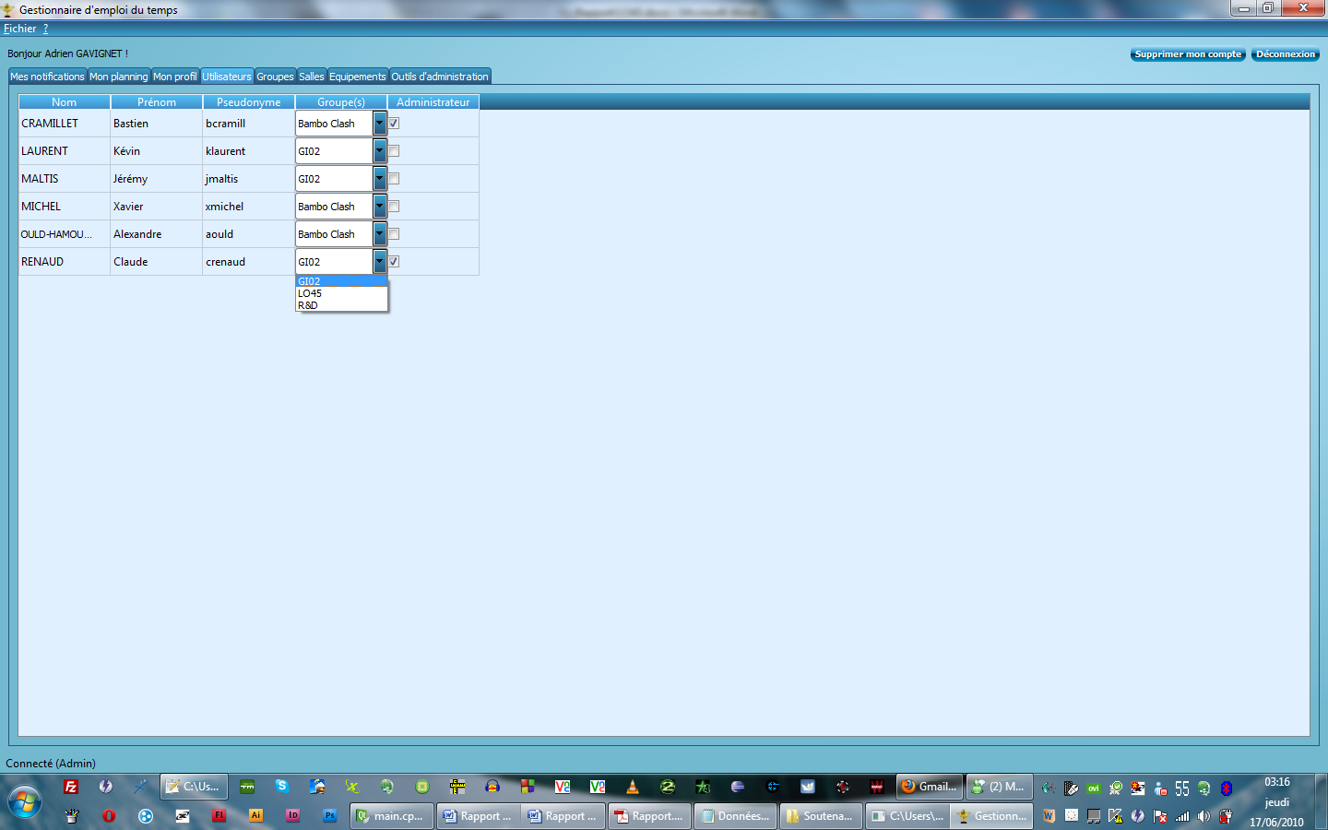

Dans la continuité des utilisateurs, nous retrouvons les différents groupes, qui peuvent être rejoint par chacun des utilisateurs. L’administrateur a le pouvoir de créer de nouveau groupes, ou de supprimer ceux existants. Ces actions sont possibles soit grâce aux boutons « Ajouter », « Supprimer », soit grâce au menu contextuel.

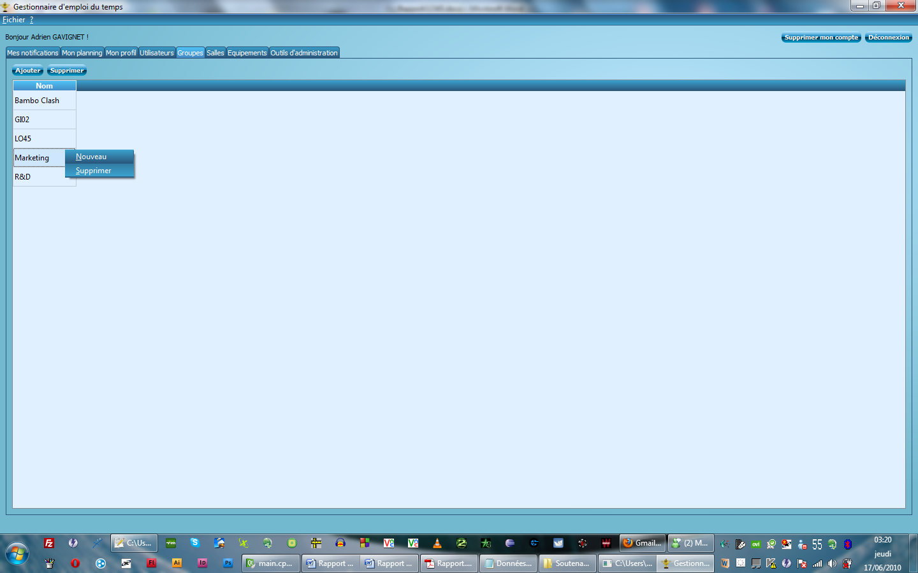

Après les utilisateurs et les groupes, l’administrateur peut aussi modifier les salles de la base de données. Il peut donc en créer de nouvelles, modifier les actuelles, ou en supprimer, toujours via les boutons ou le menu contextuel. Lorsque l’on modifie ou créé une salle, plusieurs informations sont demandées : le nom de cette salle, la capacité, et les équipements qu’elle contient. Les équipements apparaissent via une liste de checkbox : on coche les différents équipements qui sont disponibles dans cette salle.

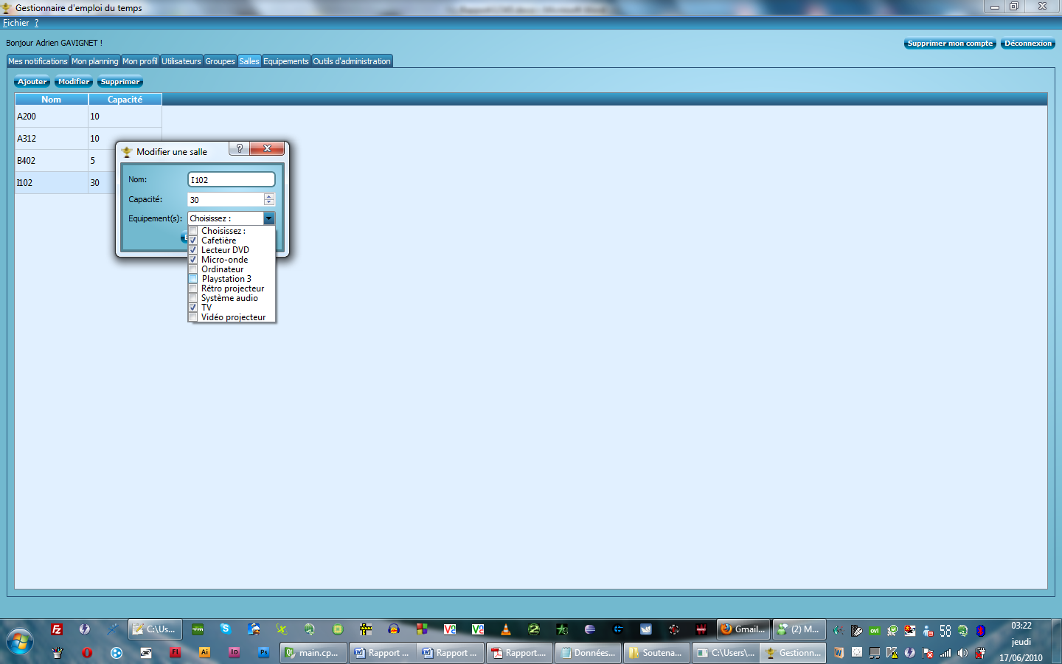

Puisque nous venons de parler des équipements qui sont compris dans les salles, nous devons bien entendu pouvoir modifier ceux-ci aussi. Ceci est possible grâce à l’onglet « Equipements ». Chaque équipement possède une désignation : comme d’habitude, l’administrateur peut soit en ajouter de nouveaux, soit en supprimer.

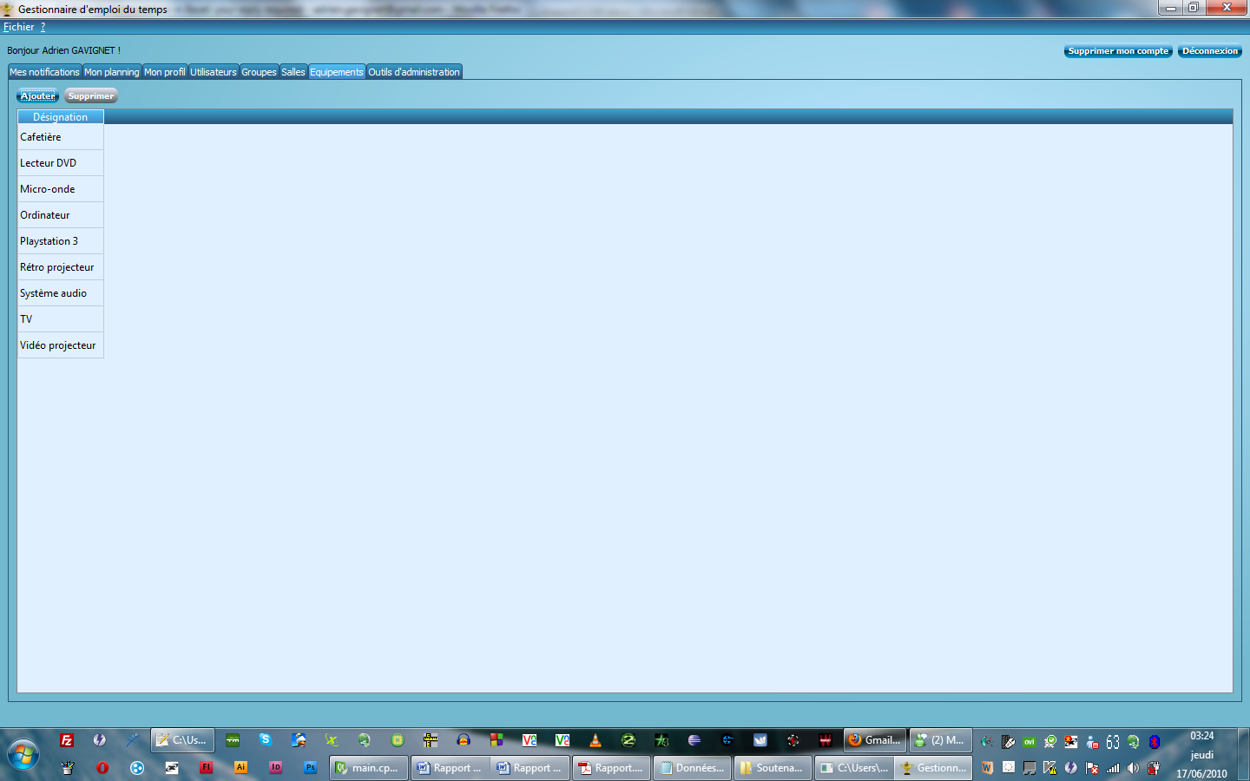

Le dernier onglet spécifique à l’administrateur n’est pas des moindre ! Il permet d’effectuer une requête depuis l’application directement effective dans la base de données. Grâce à cet outil, toutes les actions possibles et imaginables sont réalisables : modifier les mots de passes des utilisateurs, créer de nouvelles salles, supprimer des réunions, envoyer des mails…

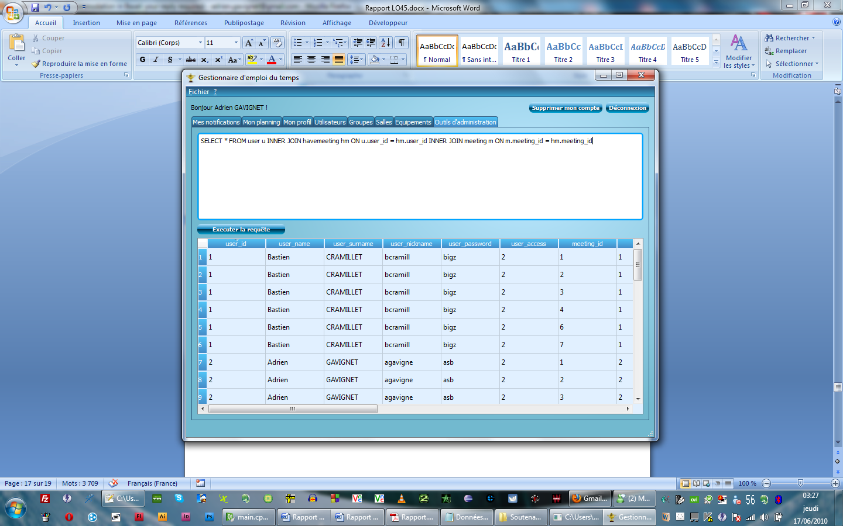

Difficultés rencontrées

Tout projet d’une certaine envergure, tel que le notre engendre forcément un certains nombre de problèmes à résoudre et difficultés à surmonter. Qu’il s’agisse de la conception, de la programmation ou de l’organisation. Nous n’avons pas été exempts de cette fatalité.

Lors de la réalisation de ce projet, nous avons du faire face à quelques difficultés, principalement dans l’utilisation de nos outils. Allant de la découverte totale de certains, à l’approfondissement de nos connaissances pour d’autres. Les difficultés humaines, dans l’organisation du travail dans le groupe furent aussi une petite difficulté.

En effet, avant de commencer le développement de l’application, nous ne connaissions absolument pas SQLite, et nous avons du rapidement nous adapter à son fonctionnement pour le bon déroulement de notre programmation.

Qt a aussi été une importante source de difficultés. Bien que nos connaissances de cette bibliothèque ne fussent pas nulles, de nombreux éléments de son fonctionnement et des outils qu’il propose nous étaient inconnues, et nous avions nécessairement besoin de les apprendre pour réaliser nos ambitions. En effet, nous n’avions jamais utilisé Qt dans le domaine de la gestion du temps et des dates, pour la mise en forme et l’utilisation de plannings et calendriers.

Autre élément, le design. En corrélation avec Qt, nous n’avions jamais eu l’occasion avant ce projet de modifier en profondeur le design d’une application faite avec une bibliothèque d’interface graphique telle que Qt.

Du point de vue de l’organisation du travail, nous avons du répartir les tâches le plus efficacement possible, ce qui n’a pas été une mince affaire. Le passage des sources entrant dans ce problème d’une dynamique de réalisation efficace. D’où la nécessité d’utiliser des outils de gestion de version, pour ne pas se perdre dans une multitude de fichiers. SVN, par le biais du client Tortoise fut d’une grande aide dans ce domaine.

Toutes ces difficultés ont bien sur été un frein dans la réalisation de notre projet, mais elles nous ont permis de comprendre bon nombre de choses et d’approfondir naturellement nos connaissances. Forçant notre recherche personnelle d’informations pour surmonter ces difficultés, celles-ci ont finalement été un moteur dans notre apprentissage. En effet, la résolution de certains problèmes nous a permis d’aborder plus efficacement, et plus sereinement, d’autres problèmes rencontrés dans le futur.

Conclusion

En conclusion, on peut dire que ce projet répond au cahier des charges à tous les niveaux et même plus. Les fonctionnalités suivantes y sont présentes : créer des réunions en y invitant des personnes ou un groupe de personnes, de chercher un créneau qui correspond à tous les invités d’une réunion, de consulter son emploi du temps, de modifier les réunions que l’on a organisé… De plus, nous avons ajouté une fonction bien utile permettant d’envoyer un message électronique aux différents utilisateurs de l’application. Les principales règles sont toutes respectées, de ce fait, l’application est utilisable sans problème, ne possédant pas de bugs apparents.

De plus, une interface graphique a été mise en place. Celle-ci permet un confort d’utilisation du programme et donne vraiment envie de se servir de l’application, contrairement à une application en console par exemple. Les couleurs ont été choisies de manière à ce qu’elles n’agressent pas l’œil humain, et offrent une lisibilité parfaite.

Ce projet fut un très bon exercice de mise en application des connaissances théoriques acquises au cours des cours, des travaux dirigés et des travaux pratiques. Grâce à celui-ci, nous maîtrisons désormais les grands principes du C++ et de Qt principalement.

Avec un temps de développement plus grand, quelques améliorations auraient pu être ajoutées à cette application, telles que la génération d’un document PDF de l’emploi du temps, qui serait ainsi imprimable ; une interface graphique interactive (déplacement de réunion, création de nouvelles…) ; une gestion des statistiques pour chaque utilisateur et chaque salle ; ou encore pouvoir envoyer de vrais mails sur les boites personnelles des utilisateurs.